C_Primer_Plus_Note
2018年4月15日
16:00

VS 多行代码注释快捷键：Ctrl+K, Ctrl+C; Ctrl+K, Ctrl+U
10.指针与数组：
- void change(int * u, int * v) { ...} // 函数参数中的 u, v 是指针类型，被调用时传进来的是 x,y 的地址;
- ar是指向一个数组首地址的指针(int * ar), ar[i] 与 *(ar + i) 相同；
- 指针+1 意味着该指针指向该数组的下一个地址；
- 由于索引是从0开始的， 因此 marbles+SIZE 指向数组结尾处之后的下一个元素，数组最后一个元素的值应该是 marbles[SIZE-1];
- 优先级： *p1++ 从左到右(分开)，先取值，然后指针+1，
*++p2 从右到左(连着)，先指针+1， 然后取值；
- 10.12: p3 = {300, 400}; (*p3)++ : p3指针取值后+1,改变了数组元素的值，所以 *p3 = 301 ;
- int * ptr1; ptr1++; // 指针 ptr1 指向下一个地址，指针变量本身地址 &ptr1 值不变，*ptr1 的值为数组的下一个元素的值；
- 不能对未初始化的指针取值（大忌）int *pt; *pt = 5; 可能会造成程序崩溃;
- 声明函数时，如果不需要改变原始数组值，则形参最好加 const;
- 通常把指向常量的指针用作函数参数，以表明函数不会用这个指针来修改数据 void show_array (const double *ar, int n)；
- 非常量数组只能副给非常量指针，非常量数组不能副给常量指针(const double * ptr;) ；
- const double * const pc = rates; 地址和值都不可修改;
- 指针与多维数组： int zippo[4][2]; // *zippo 代表其首元素 zippo[0]的值，即 &zippo[0][0], **zippo 等价于 *&zippo[0][0]。简言之，zippo是地址的地址，二维数组需要两次取值才可以得到通常的数值 (zippo[2][1])；
- 指向多维数组的指针声明： int (* pz) [2]; // pz 指向一个包含2个int值的数组；
- 指针类型变量之间赋值，必须类型一致(包括元素个数: int (*pa) [3] == int ar1[2][3] 及 const)；
- 除了VLA，二维数组的维数（列数 COLS）必须是常量，不能用一个变量来代替；
- 匿名数组(compound literals)：
int * pt1;
pt1 = (int [2]) {10, 20};
int (*pt2) [4];
pt2 = (int [2][4]) { {1, 2, 3, -9},{4, 5, 6, -8} };
- 数组指针 int (*p)[n]；// ()优先级高，首先说明p是一个指针，指向一个整型的一维数组，这个一维数组的长度是n，也可以说是p的步长。也就是说执行p+1时，p要跨过n个整型数据的长度。
- 指针数组 int *p[n]; // []优先级高，先与p结合成为一个数组，再由int*说明这是一个整型指针数组，它有n个指针类型的数组元素。这里执行p+1时，则p指向下一个数组元素，这样赋值是错误的：p=a；因为p是个不可知的表示，只存在p[0]、p[1]、p[2]...p[n-1],而且它们分别是指针变量可以用来存放变量地址。但可以这样 *p=a; 这里*p表示指针数组第一个元素的值，a的首地址的值。(int a[3][4];)
- 指针：单个字符串用数组指针，多个字符串用指针数组；
11.字符串数组：
- puts(m3); // puts()函数会自动在每个元素后面添加一个换行符 \n;
- ++m3 只能用在变量里，不能用在地址常量中；
- 指向字符串的指针最好用 const 修饰： const char * p1 = "Klingon";
- 指针 copy = mesg; 意味着两个指针指向了同一个地址, 不会复制字符串；
- gets(name); 函数 使用一个地址把字符串赋给 name，并返回字符串的地址；
- C语言规定，非0为真(TRUE), 0为假(FALSE); while (strcmp(ANS, try)){...}
- strcmp(try, ANSWER); // 两个字符串如果相等就返回 0；
- while (ln < LIM && gets(lines[ln]) != NULL && lines[ln][0] != '\0' && strcmp(lines[ln], STOP) != 0){...};
- result = strchr(result, target) : 查找字符串；
12.存储类、链接和内存管理
- 作用域： block scope: {...内有效}, file scope：文件内有效；
- 链接：external linkage(在所有函数之外声明), internal linkage, no linkage;
int giants = 5; // file scope, external linkage
static int dodgers = 3; // file scope, internal linkage
int main(){...}
The variable giants can be used by other files that are part of the same program.
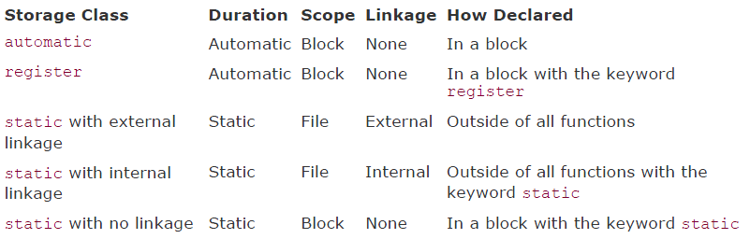
- Register Variables: { register int quick; } if lucky, 变量将放在CPU的寄存器中, 不能使用地址运算符 &；
- External Variables: 未被初始化的情况下会被自动赋初值 0 ，包括数组，初始化时只能用常量表达式，不能用变量；
- malloc(): memory allocation 内存分配函数； ['mælɒk] calloc() ['kælɒk]
- extern 来声明在其他文件中定义的函数和变量；
- 除了必须共享使用的 extern 变量和函数，其余都要尽量使用 static ;
- const: const float * pf (const int array[]); float * const pt; float const * pfc; const 在 * 左边使得数据成为常量，在 * 右边使得指针自身成为常量；
13.文件输入/输出
14.struct
- 将struct 实例作为实参传递给function时，实际上是传递的struct实例副本，如果struct 成员较少时可以将其传递给函数，但如果struct 实例对象占用内存较大时，应该传递其指针至 function,减少时间和空间的浪费;
- struct 内部应使用 字符数组，不应该使用 字符指针；
- 函数指针（多态,interface, 应放入函数章节中）：将函数指针作为参数传递给函数；void show(void (* fp)(char *), char * str);
- 没有函数数组，但可以有函数指针数组；

